TEORIA DEI SEGNALI – 27/09/07

Esercizio 1. Si calcoli la trasformata continua di Fourier del segnale 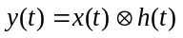 dove 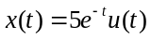 e 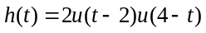.

Esercizio 2. Sia dato il segnale a potenza finita . Tale segnale costituisce l’ingresso del sistema lineare tempo variante (LTI) la cui risposta in frequenza è data da:

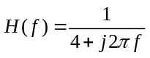

Si scriva l’espressione del segnale y(t) all’uscita del sistema. Che tipo di distorsioni introduce il sistema H(f) sul segnale x(t)?

Esercizio 3. All’ingresso del sistema di figura 1 viene inviato il segnale 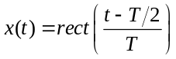. All’uscita del filtro passa-basso antialiasing di banda B=1/T il segnale z(t) viene campionato a frequenza f_{c}. Per ricostruirlo si utilizza un convertitore digitale/ analogico D/A.
- Quanto deve valere la frequenza di campionamento f_{c} affinché il segnale z(t) possa essere ricostruito correttamente?
- Supponendo che la frequenza di campionamento sia quella minima per non avere aliasing, come è espresso il segnale y(t) in funzione dei campioni del segnale z(t)?
- Per z(0)=0.1, z(T/2)=1 e z(T)=0.25 scrivere l’espressione di y(t) e farne il grafico.

-1/T
1/T
D/A
x(t)
z(t)
y(t)
t=1/f_{c}

Figura 1

Esercizio 4. Un fax compone un numero che è tipicamente occupato per l’80% del tempo. La macchina lo ricompone ogni 5 minuti finché la linea non è libera e può così inviare il documento. Quanto vale la probabilità che la macchina debba ricomporre il numero 9 volte prima di poter inviare il documento?

Esercizio 5 Sia dato un triangolo rettangolo di altezza h=10 cm e base x. X è una variabile aleatoria esponenziale negativa con densità di probabilità 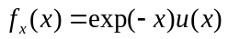, dove u(x) è la funzione gradino unitario. Sulla base del triangolo viene individuato un punto x₀<x come in figura 2 a cui corrisponde un’altezza y. Si calcoli la densità di probabilità dell’area del triangolo di base x₀ e altezza y.

h
x
x₀
y
Figura 2

Esercizio 6.
Sia U(t) un processo Gaussiano stazionario a valor medio nullo e funzione di autocorrelazione 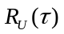. Siano dati ora i processi 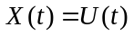 e 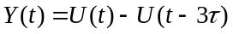. Dopo aver verificato che sono entrambi stazionari si calcoli la densità di probabilità della variabile aleatoria Y(t) per t generico e la funzione di cross-correlazione tra X(t) e Y(t).

